附件

2017年北京市初中毕业升学体育考试方案

一、原则和要求
体育考试是升学考试，关系到学校、考生和家长的切身利益，关系到教育公平和社会稳定，因此，考试的组织实施必须坚持“公开、公正、公平”的原则。
现场考试要按照全市“五统一”的要求组织实施，即统一考试项目、统一成绩评定标准、统一考试规程、统一考试时间和统一仪器设备标准。
各区要加强对考试关键环节的监督。市教委、考试院和教科院将在考试巡视期间进行监督检查。

二、内容和项目
体育考试以《义务教育体育与健康课程标准（2011年版）》运动技能领域（水平四）规定的相关内容，以及《国家学生体质健康标准（2014年修订）》测试内容为基本范围。男生和女生的考试项目均为3项。
（一）男生
1.1000米，必考项目。
2.引体向上或原地正面掷实心球（以下简称“实心球”），考生从两个项目中选择一个。
3.足球运球绕标志物（以下简称“足球”）、排球垫球（以下简称“排球”）、篮球运球绕标志物（以下简称“篮球”），考生从3个项目中选择一个。
（二）女生
1.800米，必考项目。
2.一分钟仰卧起坐（以下简称“仰卧起坐”）或实心球，考生从两个项目中选择一个。
3.足球、排球、篮球，考生从3个项目中选择一个。
学校和任课教师要提前指导考生做好考试项目的选择。体育考试报名结束后，考试项目不能更改。
三、成绩评定
现场考试各项目测试和成绩评定均由仪器设备完成。
（一）普通考生
各单项成绩满分为10分，成绩评定标准见附录1和附录2，3个项目成绩之和与考生的过程性考核成绩一起计入升学考试的总成绩。
现场考试和过程性考试均保留原始成绩，不单独进行“四舍五入”的处理。考试结束后，两者相加，按照“四舍五入”的原则处理，作为考生本年度升学体育考试的最终成绩。
（二）免考考生
考生持相关证明，填写《2017年初中毕业升学体育现场考试免考申请表》，经家长签署意见、学校初审盖章、区中小学卫生保健机构确认后，由学校报区体育考试考务办公室审定。成绩评定办法如下：
第一类：因残疾丧失运动能力而不能参加体育考试的考生，应当凭市残联颁发的残疾证书，办理相关手续，现场考试以满分30分记录；过程性考核的计分办法按照《北京市初中体育过程性考核方案》中的规定，根据考生参加体育活动的时间给予10分（满分）至6分（60%）的分数评定。
第二类：在初中阶段因病不宜参加剧烈运动而长期免修体育课的考生，不能参加考试，其最终成绩按照总分（40分）的60%（24分）记分。
第三类：因临时伤病不能参加现场体育考试的考生，其最终成绩由两部分合计组成：一是现场考试成绩满分（30分）的60%（18分），二是过程性考核成绩（与正常考生的计分办法相同）。
（三）缓考考生
不能在规定时间参加现场体育考试者，可以申请缓考。缓考的考生必须在进入考场前办理手续；考生进入考场后，不得申请缓考。不同类别考生的缓考手续办理要求如下：
第一，女生特殊生理期。填写《2017年初中毕业升学体育现场考试缓考申请表》，缓考考生、学校医务人员和学校负责人均须签字，经区体育考试领导小组负责人签字同意。
第二，考生临时伤病。办理程序同上，但必须出具区级及以上医疗部门的诊断证明。
各区要严格执行免考和缓考的办理规定。统一体育考试结束后，各区考试管理部门要将本区免考和缓考人员名单、缓考的时间和地点上报市考试院。
缓考必须在区里统一体育考试结束后的第二周集中组织，并严格按照统一体育考试的相关要求实施。
在规定时间内仍不能参加缓考的考生，按免考第三类考生处理。
（四）特殊情况考生
既不符合免考条件，也不能按照普通考生的成绩评定办法进行成绩评定的考生，其成绩评定办法参照京教体美〔2010〕19号文件有关要求执行。

四、组织和实施
（一）考试方式
各区统一组织实施，集中测试，当场向考生公布成绩。
（二）考试时间
考生毕业当年的5月份，具体时间由各区确定。同一区的考生必须在统一规定的时间内完成考试，每名考生的全部项目必须在一个单元内（半天内）连续完成。
如遇恶劣天气等特殊情况，由区考试领导小组决定是否中断考试。由于上述原因中断考试，不能在一个单元内考完3个项目的考生，经考务办公室批准，可在当天考完。如当天不能考完，已经考试的项目成绩无效，其补考时间另行安排。
（三）考试顺序
1000米和800米是考生最后参加的考试项目；其他项目的考试顺序由各区自行安排。
（四）场地和器材
考试场地设置在封闭的、有6条及以上环形跑道的400米田径场内，有条件的区可以把部分项目设置在体育馆内。
所有项目的量评使用仪器设备，仪器设备要求见《北京市中考体育现场考试考务管理规定》。考试中使用的其他器材，除本文有明确的规定外，必须是经国家认证认可监督管理委员会批准的相关认证机构认证合格的产品。
每一个单元的考试开始前，必须对场地器材的准确性和安全性进行检查。
（五）场地设置及测试规范
1.足球
（1）场地器材规格及设置要求
场地设置在田径场中部的平整地面或独立的足球场上，表面为天然或人工草坪（不能为光滑的硬地），各场地之间相互独立，避免考试过程中互相干扰。设置要求如下：
长20米、宽4米，场地四周设置明显的标志线。起点线前5米处开始设置标志杆，标志杆与两侧边线相距2米，共设5根，杆间相距3米。起点线中间1米处为出发区域。设置方式如图所示：
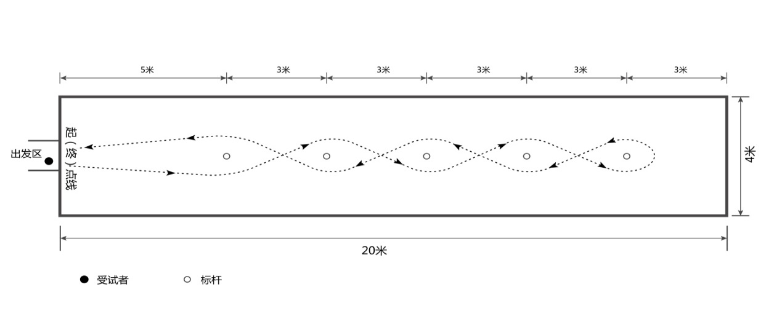

足球测试场地设置示意图
标志杆高不低于1.2米，测试用球的规格为5号足球（其重量为396-453g，周长为680-710mm），球内气压符合足球竞赛规则要求。
（2）测试操作规范及要求
考生听到报号后，将球运至起（终）点线后的出发区域并做好出发准备。发令后，考生按图中箭头所示方向，运球依次绕杆，同时，开始计时；球通过第5个标志杆后，运球返回。返回时，球通过最后一个标志杆后，考生至少触球一次，运球通过起（终）点线。人与球均过终点线后，计时停止。每人测试两次，记录较好成绩。
以秒为单位记录测试成绩，精确到小数点后1位（0.1秒），小数点后第2位数非“0”时进1。
考生考试犯规时，当次成绩无效；两次均犯规无成绩者，只可增加一次机会；仍然犯规者，该项成绩计0分。
（3）犯规行为
未从指定区域出发；
出发时抢跑；
手球；
漏绕标志杆；
碰倒标志杆；
球过最后一个标志杆后，到达终点前，脚未触球；
未按要求完成全程路线；
测试期间，人或球出测试区域。
2.篮球
（1）场地器材规格及设置要求
场地设置在篮球场内或者平整的塑胶场地上。设置要求如下：
长20米，宽7米。起点线前5米处开始设置标志杆，共设5排，每排2根；各排标志杆之间相距3米，同排的两根标志杆底座中心点之间相距1米，距同侧边线3米。起点线中间1米处为出发区域。设置方式如图所示：
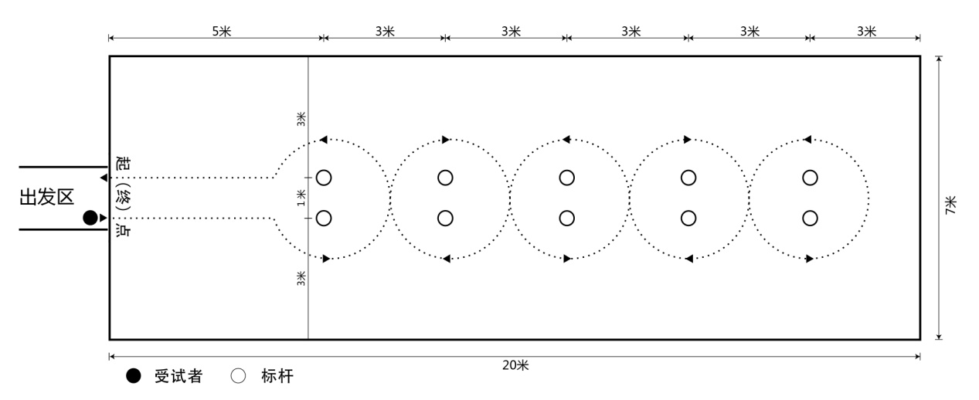

篮球测试场地设置示意图
标志杆高不低于1.2米，考试用球的规格为6号篮球（其重量为510-567g，周长为724-737mm），球内气压符合篮球竞赛规则要求。
（2）考试操作规范及要求
考生听到报号后，持球站立在起（终）点线的出发位置，并做好出发准备。发令后，考生两脚方可移动，并按图中箭头所示方向运球依次过杆，同时，开始计时。运球过程中，若考生暂时失去对球的控制，但球未出测试场地，考生可自行捡回，在对球失去控制处继续运球，计时不停止。考生与球均返回起（终）点线，计时停止。每人测试两次，记录较好成绩。
以秒为单位记录测试成绩，精确到小数点后1位（0.1秒），小数点后第2位数非“0”时进1。
考生考试时犯规，当次成绩无效；两次考试均犯规无成绩者，只可增加一次机会；仍然犯规者，该项成绩计0分。
（3）犯规行为
未从指定区域出发；
出发时抢跑；
运球过程中双手同时触球；
运球高度超过考生肩部；
膝盖以下身体部位触球；
“翻腕”等其他规则不允许的违例行为；
漏绕标志杆；
碰倒标志杆；
考试期间，人或球出测试区域；
通过终点时人球分离（考生到达终点的瞬间，必须单手或双手触球）。
3.排球
（1）场地器材规格及设置要求
场地设置在地面平坦、坚实的地面上，鼓励有条件的区把场地设置在体育馆内。设置要求如下：
长和宽均为3米，场地四周设置明显的标志线；场地外围设置判断垫球高度的标志物，标志物在地面的垂直投影与同侧标志线相距1米；标志物设定的高度要综合考虑仪器设备的计数方法、排球直径等影响因素，保证高度符合要求；标志物设置的其他注意事项由各区根据所选仪器设备的实际确定。男生和女生的测试场地要分别设置。
考试用球为排球（不能使用软式排球），其重量为230-270g，周长为650-670mm，球内气压符合排球竞赛规则要求。
（2）测试操作规范及要求
考生听到报号后，进入测试区域，原地将球抛起，第一次垫球成功后开始计时，个人连续正面双手垫球，要求手型正确、击球部位准确、达到规定的高度。
每次测试时间不超过1分钟。每人测试两次，记录成绩较好的一次。
垫球未超时者，球落地或出现犯规行为，该次测试结束；超时者，到规定时间后，该次测试自动结束。男生垫球的高度（从地面起至球的底部）不低于2.35米，女生不低于2.15米。测试时，方法正确，高度符合要求的垫球方能计数。计垫球的个数。
考生考试时，出现球触及标志物等情况，造成的后果由考生负责；出现犯规行为者，仪器设备立刻停止计数，当次测试结束，垫球数量以犯规时仪器设备记录的个数为准。
（3）犯规行为
采用传球等方式触球；
脚踩标志线或出测试区域。
4.1000米和800米
（1）场地器材规格及设置要求
场地设置在封闭的、有6条及以上环形跑道的400米田径场上，考试所需的标志线清晰，起点线和终点线必须设置明显的标志物。
（2）考试操作规范及要求
每组考生人数不超过15人，采用站立式起跑，弧形起跑线出发，起跑后不分跑道；遵循右侧超越的田径规则。在考试过程中考生无犯规现象，记录成绩有效。每个考生只有一次考试机会。
考生应在6分钟之内跑完全程，时间按分、秒记录，不足1秒不计入成绩。6分钟内未跑完全程者，考务员将考生带离跑道，时间按6分钟记录，成绩为0分。
（3）犯规行为
发令前，身体的任何部位触及或越过起跑线；
跑进中踏进跑道左侧跑道线；
跑进中推、拉、阻挡他人跑进；
跑进中由他人领跑，或借助他人的力量跑进。
5.实心球
（1）场地器材规格及设置要求
投掷区设置在坚实、平坦的地面上，宽4米，长不少于20米，并有明显的区域标志线。场地中应设置6分、7分、8分、9分和10分的标识线，标识线长度至少与投掷区同宽，使考生和考务员能够做出清晰的判断。
考试用球的重量为2kg，表面材质为橡胶。
（2）考试操作规范及要求
考生站在投掷线后，两脚前后或左右开立，身体面对投掷方向，双手举球至头上方，稍后仰，原地用力把球向前方掷出；球出手前，考生的双脚均不能移动；球出手的同时，一脚可以向前迈一步，但不得触碰或越过投掷线。
每人投掷3次，每次球落地后，须做出标记；3次投掷结束后，记录考生的最好成绩。测量距离为投掷线后沿至球着地点后沿之间的垂直距离。以米为单位记录测试成绩，精确到小数点后一位（0.1米）。
考生考试犯规时，当次成绩无效；三次考试均犯规无成绩者，只可增加一次机会；仍然犯规者，该项成绩计0分。
（3）犯规行为
投掷过程中，身体任何部位触及投掷线或投掷线前地面；
球出手前有助跑动作；
投掷过程中双脚同时离地。
6.引体向上
（1）场地器材规格及设置要求
在高单杠上进行，考试所用单杠必须符合《中华人民共和国国家标准》（GB/T19851.1—2005）和（GB/T19851.2—2005）的规格要求；根据实际情况，可分别设置高度不同的场地，供考生选择；单杠下的地面材质铺设必须充分考虑考生落地时的安全，可选用松软的沙子、体操垫等。各区根据实际情况，可向考生提供防滑的镁粉，供考生选择使用；也可不予提供，但同一区必须统一要求。
（2）考试操作规范及要求
考生听到报号后，走到杠下跳起，双手正握杠，两手约与肩同宽成直臂悬垂。身体呈静止状态后，开始做第一次引体向上的动作；屈臂向上引体至下颏超过横杠上沿，恢复直臂悬垂后为完成一次；动作未达到此规格者，不计次数；考试时间从双手握杠开始，到双手离杠结束，期间，两次动作之间的时间间隔超过10秒者，考试自动结束。计取考生成功完成的引体次数。每位考生只测试一次。
考试时，考生出现犯规行为，犯规时所做的动作不计数，但考生可以继续考试。
（3）犯规行为
没有从静止状态开始做动作；
两次动作之间，手臂没有充分伸直；
动作完成时，下颏未超过杠面。
7.仰卧起坐
（1）场地器材规格及设置要求
场地设置在平整的地面上，考生在仪器设备上完成测试。
（2）考试操作规范及要求
考生仰卧在测试仪器上，双手五指交叉贴于头后，同时，两臂打开，手背及手臂均触垫；双脚放稳、屈膝，大小腿呈直角，两腿可稍分开；起坐时，双肘必须触及或超越两膝；仰卧时，两肩胛骨必须触垫。测试过程中不能外人辅助。计取考生一分钟内完成的符合标准的动作次数。每位考生只测试一次。
考试时，考生出现犯规行为，犯规时所做的动作不计数，但考生可以继续进行考试。
（3）犯规行为
起坐时，双肘未触及或未超越两膝；
仰卧时，肩胛骨未触垫；
考试过程中，臀部离垫。
五、体育现场考试其他未尽事宜按照市考试院印发的《北京市中考体育现场考试考务管理规定》执行。

附录：1.2017年初中毕业升学体育现场考试成绩标准（男）
2.2017年初中毕业升学体育现场考试成绩标准（女）
附录1

2017年初中毕业升学体育现场考试成绩标准（男）
1000米  （分/秒） | 足球  （秒） | 篮球  （秒） | 排球  （次） | 引体向上  （次） | 实心球  （米） | 分数
3′37〞 | 13.3 | 12.1 | 40 | 13 | 10.0 | 10
3′40〞 | 13.7 | 12.3 | 38 | 12 | 9.4 | 9.5
3′46〞 | 14.2 | 12.9 | 35 | 11 | 8.6 | 9.0
3′52〞 | 14.5 | 13.3 | 32 | 10 | 8.1 | 8.5
4′03〞 | 15.0 | 14.0 | 29 | 9 | 7.8 | 8.0
4′13〞 | 15.4 | 14.4 | 26 | 8 | 7.6 | 7.5
4′23〞 | 15.9 | 15.0 | 23 | 7 | 7.4 | 7.0
4′36〞 | 16.7 | 16.1 | 21 | 6 | 6.9 | 6.5
4′49〞 | 17.3 | 16.8 | 19 | 5 | 6.6 | 6.0
4′52〞 | 17.7 | 17.2 | 16 | 4 | 6.4 | 5.5
4′57〞 | 18.2 | 17.5 | 14 |  | 6.0 | 5.0
5′03〞 | 18.8 | 18.0 | 12 | 3 | 5.7 | 4.5
5′08〞 | 19.3 | 18.6 | 11 |  | 5.4 | 4.0
5′13〞 | 19.9 | 19.1 | 10 | 2 | 5.1 | 3.5
5′18〞 | 20.6 | 19.7 | 9 |  | 4.8 | 3.0
5′21〞 | 21.3 | 20.3 | 8 |  | 4.5 | 2.5
5′26〞 | 22.3 | 21.4 | 7 | 1 | 4.1 | 2.0
5′29〞 | 23.3 | 22.5 | 6 |  | 3.7 | 1.5
5′31〞 | 24.3 | 23.6 | 5 |  | 3.3 | 1.0
5′33〞 | 25.3 | 24.5 | 4 |  | 3.0 | 0.5
5′34〞 | 25.4 | 24.6 | 3 |  | 2.9 | 0
附录2

2017年初中毕业升学体育现场考试成绩标准（女）
800米  （分/秒） | 足球  （秒） | 篮球（秒） | 排球  （次） | 仰卧起坐  （次/分钟） | 实心球  （米） | 分数
3′24〞 | 14.9 | 13.3 | 40 | 49 | 7.6 | 10
3′27〞 | 15.3 | 13.8 | 38 | 47 | 7.4 | 9.5
3′30〞 | 15.8 | 14.5 | 35 | 44 | 7.2 | 9.0
3′34〞 | 16.2 | 15.1 | 32 | 42 | 7.0 | 8.5
3′42〞 | 16.7 | 15.9 | 29 | 40 | 6.8 | 8.0
3′49〞 | 17.1 | 16.4 | 26 | 37 | 6.6 | 7.5
3′55〞 | 17.7 | 17.1 | 23 | 34 | 6.4 | 7.0
4′03〞 | 18.5 | 18.2 | 21 | 30 | 6.0 | 6.5
4′12〞 | 19.2 | 19.1 | 19 | 27 | 5.6 | 6.0
4′20〞 | 19.7 | 19.6 | 16 | 26 | 5.5 | 5.5
4′25〞 | 20.2 | 20.1 | 14 | 25 | 5.4 | 5.0
4′28〞 | 21.0 | 20.6 | 12 | 24 | 5.3 | 4.5
4′32〞 | 21.6 | 21.0 | 11 | 23 | 5.1 | 4.0
4′36〞 | 22.4 | 21.5 | 10 | 22 | 4.9 | 3.5
4′40〞 | 23.2 | 22.0 | 9 | 21 | 4.5 | 3.0
4′45〞 | 24.0 | 22.5 | 8 | 20 | 4.3 | 2.5
4′50〞 | 25.1 | 23.0 | 7 | 19 | 4.0 | 2.0
4′55〞 | 26.2 | 23.8 | 6 | 18 | 3.8 | 1.5
4′58〞 | 27.3 | 24.9 | 5 | 17 | 3.7 | 1.0
5′03〞 | 28.4 | 25.8 | 4 | 16 | 3.6 | 0.5
5′04〞 | 28.5 | 25.9 | 3 | 15 | 3.5 | 0

